

中船重工项目
—功能测试报告
[版本号：V1.0.0]

西安因联信息科技有限公司
目录
1. 测试概述 3
1.1. 测试对象 3
1.2. 测试范围 3
1.3. 测试目的 3
1.4. 参考文档 4
2. 功能测试 4
2.1. 测试方法 4
2.2. 测试环境 4
2.3. 测试结果 5
2.3.1. 错误等级定义 5
2.3.2. 相关图表 5
2.4. 测试记录 6
2.5. 用例覆盖分布 7
2.6. 严重缺陷修改记录 7
2.7. 缺陷统计 8
2.8. 功能性 8
2.9. 易用性 9
2.10. 可靠性 9
2.11. 兼容性 9
3. 遗留问题 9
3.1. 遗留问题统计 9
3.2. 遗留问题分析 10

测试概述

测试对象
iHIP手持式数据采集仪

测试范围
iHIP手持式数据采集仪点检计划测量参数序列、点检计划序列与手持相互通讯、采集幅值、频谱、时域波形和相位数据、分析浏览所采集的各种信号等功能。

测试目的
测试软件系统所提供的各功能点是否达到功能目标； 反馈跟踪系统功能实现的缺陷及修复情况；从而提高软件系统的质量，最终满足客户使用需求。

参考文档
《iHIP手持式数据采集仪用户手册》
《中船重工项目技术开发规格书》
《采集数据接口文档》

功能测试

测试方法
- 采用黑盒测试法进行功能测试；
- 采用等价类划分、边界值分析、错误推测法设计测试数据；
- 及时记录缺陷和错误；
- 遍历上下位机测试用例；
- 检查测试结果是否符合业务逻辑，评审功能测试结果；
- 开发人员修改源码后，进行回归测试。

测试环境
软件环境 | 软件名称 | 版本 | 备注
软件环境 | CSSC Pro 数据采集分析软件 | V1.1.1.171211_CSSC_Release | 操作系统：WIN7/WIN8/WIN10/WINXP
硬件环境 | 硬件名称 | 规格/数量 | 备注
硬件环境 | 手持式数据采集仪 | 4 | 下位机

测试结果
整个测试过程上位机进行了七个迭代版本测试，下位机进行了八个迭代版本测试；本项目测试对所有提测版本进行了系统测试用例全面覆盖测试及功能随机测试，测试过程中发现的严重问题已全部完成修复。

错误等级定义
按照严重性级别可分为：
1）致命性：系统崩溃、数据丢失、数据毁坏，该类问题会导致软件无法正确运行，整体功能受到影响；
2）严重性：重要功能无法实现且不存在其他替代途径实现该功能，或者操作性错误、错误结果、遗漏功能；
3）一般性：功能没有按照预定方法实现，但存在其他合理途径实现该功能；
4）提示性：界面不美观、文字不易懂、错别字、使操作者使用不方便等问题，但不影响功能的实现。

相关图表
版本 | BUG级别 | 问题总计（个） | 已改正（个） | 未改正（个）
手持设备 | 致命型 | 0 | 0 | 0
手持设备 | 严重性 | 1 | 1 | 0
手持设备 | 一般性 | 47 | 44 | 2
手持设备 | 建议性 | 0 | 0 | 0
数据采集分析软件 | 致命型 | 0 | 0 | 0
数据采集分析软件 | 严重性 | 13 | 13 | 0
数据采集分析软件 | 一般性 | 62 | 62 | 0
数据采集分析软件 | 建议性 | 3 | 3 | 0

《中船重工项目》系统功能模块中经过完整的测试，对于用户所需求的功能已经实现，并且功能合理，界面美观，在系统整个功能测试过程中未发现崩溃性错误和影响功能使用错误，该系统在功能上完全能够满足用户需要。

测试记录


用例覆盖分布
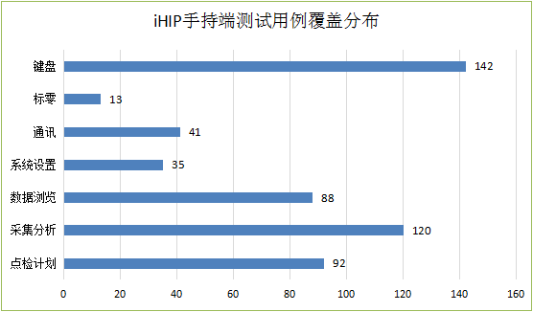
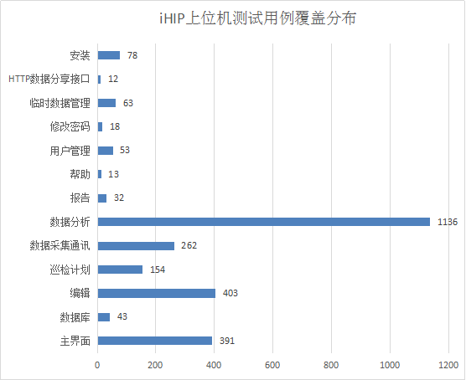

严重缺陷修改记录
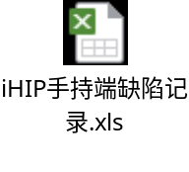

缺陷统计
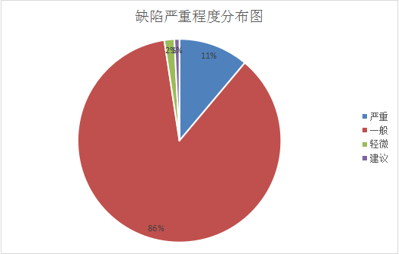
本次测试手持设备覆盖测试用例531条，遍历测试用例3轮，缺陷回归测试5轮，随机测试1轮，共发现问题48个，其中严重性问题1个，一般性问题47个，目前遗留问题2个，遗留问题不会对系统功能使用造成影响，所以将在后续新版本中修复；
本次测试上位机覆盖测试用例2658条，遍历测试用例2轮，缺陷回归测试3轮，随机测试1轮，共发现问题78个，其中严重性问题13个，一般性问题62个，建议性问题3个，目前版本所有问题都已完成修复；

功能性
iHIP手持式数据采集仪上下位机正确实现了数据采集、频谱分析、信号处理、显示和存储等功能， 实现了点检计划序列与手持相互通讯、分析浏览所采集的各种信号等功能，，对于需求的功能已经实现，并且功能合理，界面美观，在系统整个功能测试过程中未发现崩溃性错误和影响功能使用错误，该系统在功能上完全能够满足用户需要；

易用性
现有系统实现了如下易用性：
- 查询，添加，删除，修改操作相关提示信息的一致性，可理解性
- 输入限制的正确性
- 输入限制提示信息的正确性，可理解性，一致性
现有系统存在如下易用性缺陷：
- 超长文字提示信息缺失
- 输入，输出字段的可理解性较差 ✓
- 输入缺少解释性说明 ✓

可靠性
现有系统的容错性不高，如果系统出现错误，返回错误类型为找不到页面错误，无法恢复到出错前的状态；

兼容性
现有系统支持window下的谷歌浏览器、360极速浏览器等。
现有系统未进行其他兼容性测试

遗留问题

遗留问题统计
遗留缺陷总数 | 建议 | 一般 | 严重 | 致命
2 | 0 | 2 | 0 | 0

遗留问题分析
- 缺陷描述：【采集分析】临时测量定义名称的输入法触发异常；
推迟原因：此现象由输入法引起，C键清除输入框内容后如果继续清理，会有隐藏后选区和结束输入service的动作。具体逻辑还需要进一步确认，就目前发现的问题而言，是可以通过切换输入焦点解决的，所以建议此问题延期处理。
- 缺陷描述：【采集分析】在加速度采集时，屏幕有黑点出现；
推迟原因：问题定位为界面渲染时的卡顿、丢帧造成的渲染异常，需要进一步理解android系统的界面渲染机制，对此问题做进一步分析；问题出现概率为偶现，对产品主体功能影响较小，定为‘延期处理’，在后继优化版本中做进一步跟踪

